Работа «Вкус устного счёта!»

в номинации: «Математика в моей жизни»

ученика 8 класса МБОУ СОШ №8,

Майкопского района

Леонова Артёма

руководитель Туз Л.Н. - учитель математики

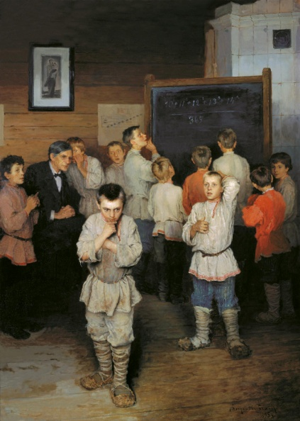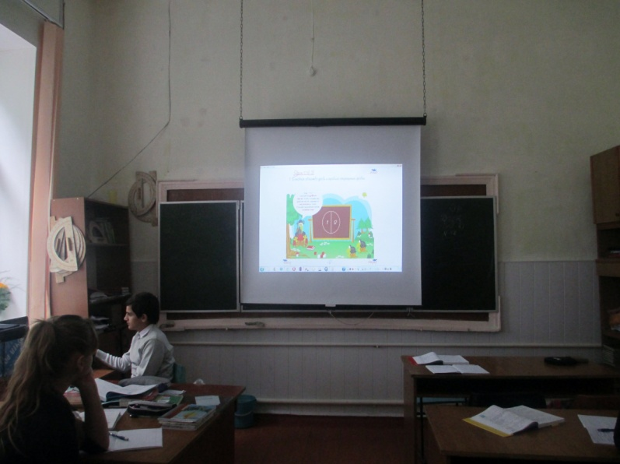

25.11.2013 г.

Аннотация к работе:
На уроке истории мы познакомились с картиной «Устный счёт», меня заинтересовала эта тема, потому что, на каждом уроке все считают устно и это один из моих любимых этапов урока математики. В фильме я постарался показать в сравнении, устный счёт в дореволюционной школе и современной. Видео - кадры взяты с реального урока. Навыки устного счёта помогают стать внимательным, рефлексивным, после ответа я вижу свои ошибки, закаляется мой характер и волю к отличным результатам. Путь, к решению жизненных проблем, начинается в школе – в работе над собой! И математика, как известно, приводит ум в порядок! И я, с М. Ломоносовым, согласен.

В работе использованы исторические факты и математические рассуждения по теме:

Последовательности Рачинского для счета в уме
Для решения знаменитой задачи Рачинского можно также использовать и дополнительные знания о закономерностях суммы квадратов. Речь идет именно о тех суммах, которые называются последовательностями Рачинского. Так математически можно доказать, что следующие суммы квадратов равны:
- 3²+4² = 5² (обе суммы равняются 25)
- 10²+11²+12² = 13²+14² (сумма равняется 365)
- 21²+22²+23²+24² = 25²+26²+27² (что составляет 2030)
- 36²+37²+38²+39²+40² = 41²+42²+43²+44² (что равняется 7230)
Чтобы найти любую другую последовательность Рачинского, достаточно просто составить уравнение следующего вида (обратите внимание, что всегда в такой последовательности справа количество суммируемых квадратов на один меньше, чем слева):
n² + (n+1)² = (n+2)²
Это уравнение сводится к квадратному уравнению и легко решается. В данном случае «n» равняется 3, что соответствует первой последовательности Рачинского, описанной выше (3²+4² = 5²).
Таким образом, решение знаменитого примера Рачинского, можно произвести в уме еще быстрее, чем было описано в данной статье, просто зная вторую последовательность Рачинского, а именно:
10²+11²+12²+13²+14² = 365 + 365
В итоге уравнение с картины Богдана-Бельского принимает вид (365 + 365)/365, что, несомненно, равняется двум.
Также последовательность Рачинского может пригодиться и для решения других задач из сборника "1001 задача для умственного счета" Сергея Рачинского.

